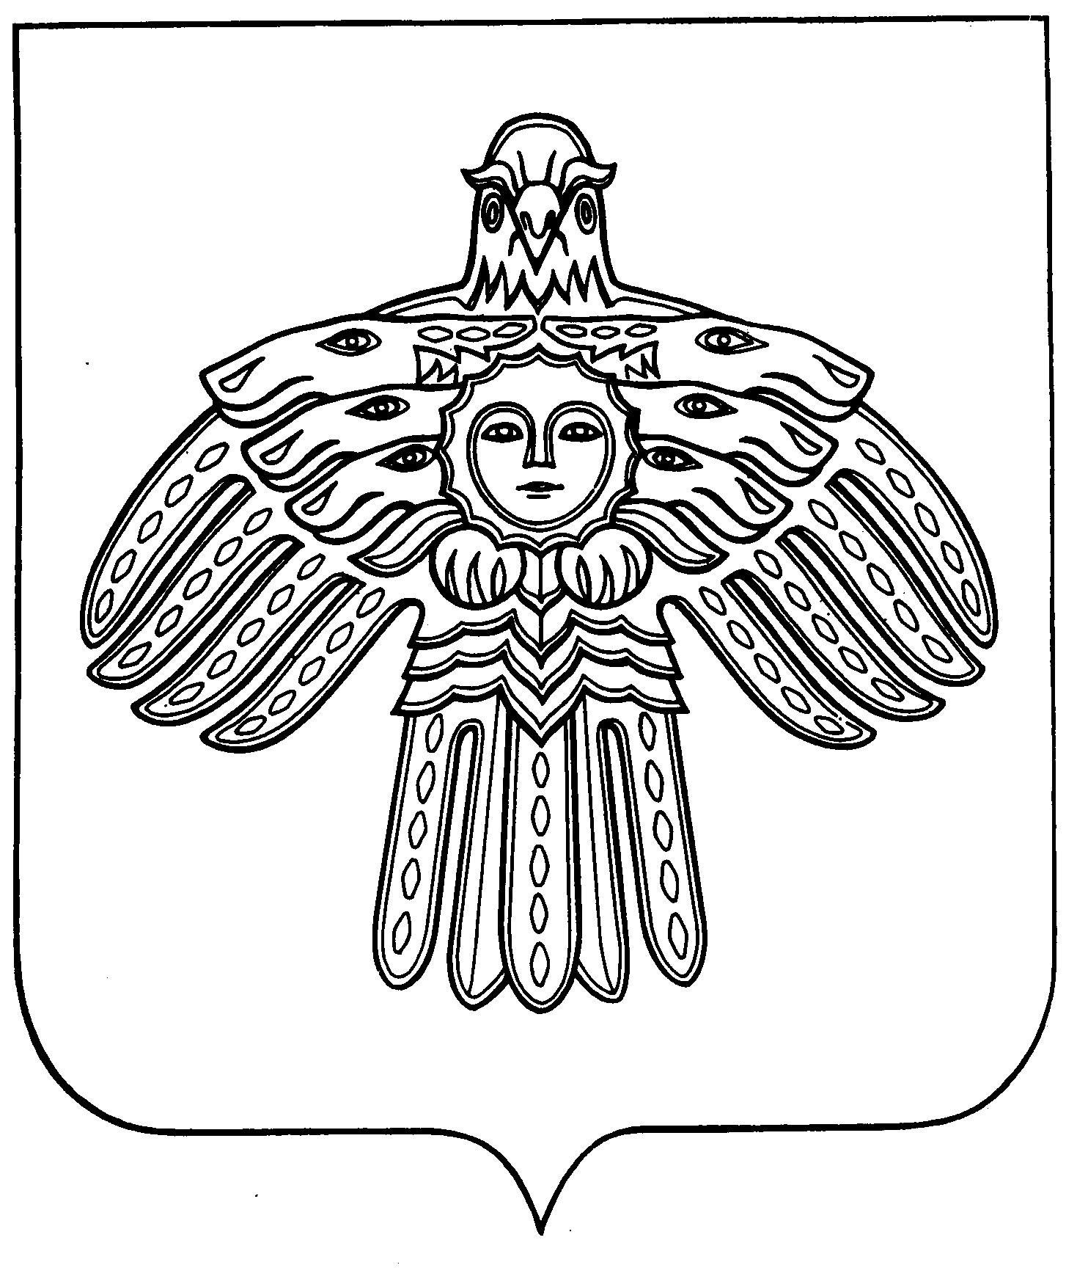
КОМИ РЕСПУБЛИКАСА ВЕЛӦДАН
ДА НАУКА МИНИСТЕРСТВО
МИНИСТЕРСТВО ОБРАЗОВАНИЯ
И НАУКИ РЕСПУБЛИКИ КОМИ
ул.К.Маркса, д. 210,
г.Сыктывкар, Республика Коми, 167982
тел. (8-8212) 301-660, факс 304-884
e-mail: minobr@minobr.rkomi.ru
14.02.2024 |  |  | 02-12/до - 9
на №

№
Руководителям муниципальных органов управления образованием муниципальных образований городских округов/муниципальных районов
Директорам государственных образовательных организаций

О направлении рекомендаций

Министерством образования и науки Республики Коми (далее – Министерство) в соответствии с письмом Департамента государственной политики в сфере защиты прав детей Министерства просвещения Российской Федерации от 08 февраля 2024 г. № 07- 502 (далее – Минпросвещения России) во исполнение пункта 2 Комплекса мер по социализации и психологической адаптации несовершеннолетних иностранных граждан, подлежащих обучению по образовательным программам дошкольного, начального общего, основного общего и среднего общего образования, среднего профессионального образования, высшего образования на период до 2025 года, утвержденного Минпросвещения России, Минобрнауки России, ФАДН в апреле 2022 года, направляет для использования в работе общеобразовательных организаций:
программу оценки особых образовательных потребностей детей - иностранных граждан в сферах психологического благополучия, социальных навыков и культурной адаптации (далее – программа);
методические рекомендации по проведению программы психолого- педагогического сопровождения процессов обучения, социальной, языковой и культурной адаптации детей иностранных граждан (далее - методические рекомендации);
пакет инструментария программы психолого-педагогического сопровождения процессов обучения, социальной, языковой и культурной адаптации детей иностранных граждан (далее - пакет инструментария).
Дополнительно сообщаем, что данные материалы размещены на портале психологических изданий PsyJournals.ru по ссылкам:
программа: https://psyjournals.ru/nonserialpublications/apsencfcpwssca2022;
методические рекомендации: https://psyjournals.ru/nonserialpublications/slcac2022;
пакет инструментария: https://psyjournals.ru/nonserialpublications/tp_slcac2022.
Учитывая вышеизложенное, просим в срок до 16 февраля 2024 г.:
1) довести настоящее письмо до сведения всех образовательных организаций;
2) разместить на сайтах муниципальных органов управления образованием муниципальных образований городских округов/муниципальных районов, государственных общеобразовательных организаций, общеобразовательных организаций информационные и методические материалы.

Приложение: стр.

Заместитель министра О.А. Холопов

Гарькина Светлана Кузьминична,
8(8212) 301-660, доб. 342

